Practica 1 Repaso Ficheros.

Indice:
- Código Fuente usado
- Ejercicios

1. Código Fuente usado:
En esta practica o relación de ejercicios se ha creado una clase con código que se ha ido reutilizando a lo largo de los ejercicios con el objetivo de reutilizarlo, este se ha llamado “FicherosTerminal”. Los mas importantes son:
Metodo 1: public static File introDirectorio(Scanner key)
Este método sirve para preguntarle al usuario por un directorio y validarlo
public static File introDirectorio(Scanner key)throws Exception{
/*
variables:
aux objeto File que comprueba si el directorio es correcto
control que gestiona el bucle
*/

File aux = null;
boolean control = false;
// inicio del bucle
do{
System.out.println("introduzca un directorio: ");
// sen introduce por terminale el directorio en la variable File
aux = new File(key.next());
// se comprueba si lo introducido es un directorio como tal
if(!aux.isDirectory()){
// en el caso que no sea asi se manda un mensaje por pantalla
// y el bucle continua
System.out.println("no es un directorio valido");
}
else{
// en caso contrario se cambia la variable control y termian el bucle
control = true;
}
}while(!control);
return aux;
}

Metodo 2: public static File introFichero(Scanner key)
Este metodo hace lo mismo que el anterior con la diferencia que sirve para ficheros
public static File introFichero(Scanner key)throws Exception{
/*
variables:
aux objeto File que comprueba si el directorio es correcto
control que gestiona el bucle
*/
File aux = null;
boolean control = false;
// inicio del bucle
do{
System.out.println("introduzca el directiro de un fichero: ");
// sen introduce por terminale el directorio en la variable File
aux = new File(key.next());
// se comprueba si es un fichero valido

if(!aux.isFile()){
// en el caso que no sea asi se manda un mensaje por pantalla
// y el bucle continua
System.out.println("no es un directorio valido");
}
else{
// en caso contrario se cambia la variable control y termian el bucle
control = true;
}

}while(!control);
return aux;
}

Metodo 3: public static File introFicheroEscritura(Scanner key)
igual al método 2 con la diferencia que permite decidir si se quiere crear el fichero
public static File introFicheroEscritura(Scanner key)throws Exception{
/*
variables:
aux objeto File que comprueba si el directorio es correcto
control que gestiona el bucle
*/
File aux = null;
boolean control = false;
// inicio del bucle
do{
System.out.println("introduzca el directiro de un fichero: ");
// sen introduce por terminale el directorio en la variable File
aux = new File(key.next());
// se comprueba si existe el fichero
if(!aux.exists()){
// si no existe se le pregunta al usuario si desea crearlo
System.out.println("el archivo no existe, desea crearlo?(s/n)");
char opcion = ' ';
do{
opcion = key.next().charAt(0);
switch(opcion){
case 's':
case 'S':
return aux;
case 'n':
case 'N':
break;
default:
System.out.println("respuesta no valida");
break;
};
}while((opcion != 's' || opcion != 'S' ) &&
(opcion != 'n' || opcion != 'N')
);
}else{
if(!aux.isFile()){
// en el caso que no sea asi se manda un mensaje por pantalla
// y el bucle continua
System.out.println("no es un directorio valido");
}
else{
// en caso contrario se cambia la variable control y termian el bucle
control = true;
}
}
}while(!control);
return aux;
}

El Resto de métodos aparecerán en el ejercicio que se usa.

2. Ejercicios

Ejercicio 1
Realiza un programa Java que muestre los ficheros de un directorio. El nombre deldirectorio se pasará al programa desde la línea de comandos al ejecutarlo(muestra el primer nivel).

package ejercicios.ficheros;
import java.io.File;
import java.util.Scanner;
/**
*
* @author likendero
*/
public class PrimerEjercicio {
// variable que sirve para almacenar el directorio
private static File directorio = null;
// variable de tipo scanner para la introduccion por terminal
private static Scanner key = new Scanner(System.in);
/**
* metodo principal, inicio
* @param args
*/
public static void main(String[] args) {
boolean control = false;
do{
try{
directorio = FicherosTerminal.introDirectorio(key);
// recorrido de los elementos encontrados en el directorio
for(String i: directorio.list()){
System.out.println(i);
}
control = true;
// en el caso que el directorio sig siendo nulo
}catch(NullPointerException nu){
System.out.println("error en la ejecucion");
// control de posibles errores
}catch(Exception ex){
System.out.println("error en la introduccion");
key.next();
}
}while(!control);
}
}

Resultado:
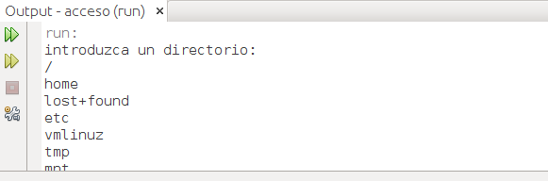
Ejercicio 2
Modifica el programa anterior o haz un nuevo programa que permita listar deforma recursiva los archivos y posibles subdirectorios del directorio indicado desde la línea de comandos.
package ejercicios.ficheros;

import java.io.File;
import java.util.Scanner;

/**
* listar todos los directorios y sub directorios
* @author likendero
*/
public class SegundoEjercicio {
// variable que sirve para almacenar el directorio
private static File directorio = null;
// variable de tipo scanner para la introduccion por terminal
private static Scanner key = new Scanner(System.in);
/**
* metodo principal
* @param args
*/
public static void main(String[] args) {
boolean control = false;
File aux = null;
do{
try{
directorio = FicherosTerminal.introDirectorio(key);
// recorrido de los elementos encontrados en el directorio
for(String i: directorio.list()){
System.out.println(i);
aux = new File(directorio.getAbsolutePath()+"/"+i);
if( aux.isDirectory()){
for(String j: aux.list()){
System.out.println("\t " + j);
}
}
}
control = true;
// en el caso que el directorio sig siendo nulo
}catch(NullPointerException nu){
System.out.println("error en la ejecucion");
nu.printStackTrace();
// control de posibles errores
}catch(Exception ex){
System.out.println("error en la introduccion");
ex.printStackTrace();
}
}while(!control);
}
}

Resultado:
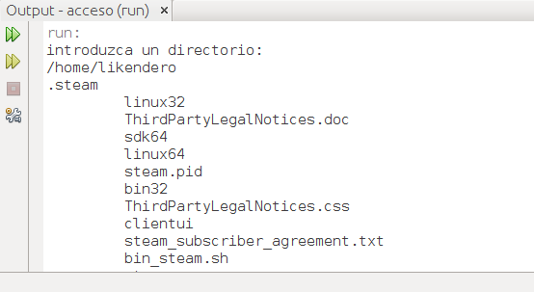

Ejercicio 3
Realiza un programa que elimine de forma recursiva un directorio. Se debe contemplar la posibilidad de que el directorio contenga subdirectorios a diferentes niveles de profundidad. El nombre del directorio se pasará al programa desde la línea de comandos al ejecutarlo.
package ejercicios.ficheros;
import java.io.File;
import java.util.Scanner;

/**
* programa que borra un directorio
* @author likendero
*/
public class tercerEjercicio {
// variable que almacena el directorio de trabajo (el que se borra)
private static File directorio = null;
private static Scanner key = new Scanner(System.in);
/**
* metodo principal
* @param args
*/
public static void main(String[] args) {
boolean control = false;
// bucle :3
do{
try{
directorio = FicherosTerminal.introDirectorio(key);
// se intenta borrar el directorio
if(!directorio.delete()){
// se trata de borrar los archivos internos
FicherosTerminal.recorridoArchivos(directorio);
if(!directorio.delete()) System.out.println("no se borra");
else System.out.println("borrado satisfactorio");
}else{
System.out.println("borrado satisfactorio");
}
control = true;
// control null
}catch(NullPointerException nu){
System.out.println("error en la ejecucion, puede ser que falten permisos");
nu.printStackTrace();
key.nextLine();
// control de excepciones inesperadas
}catch(SecurityException se){
System.out.println("existen archivos imborrables");
se.printStackTrace();
// se acaba el bucle ya que la eliminacion es imposible
control = true;
}catch(Exception ex){
System.out.println("error inesperado o en la introduccion");
key.nextLine();
control = true;
}
}while(!control);
}

}

Resultado:
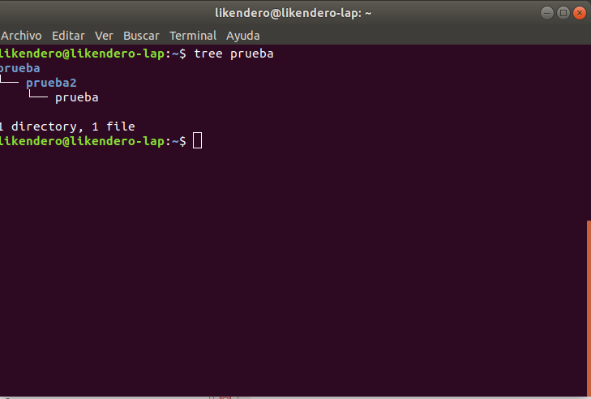
.
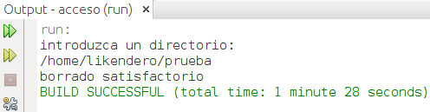
.
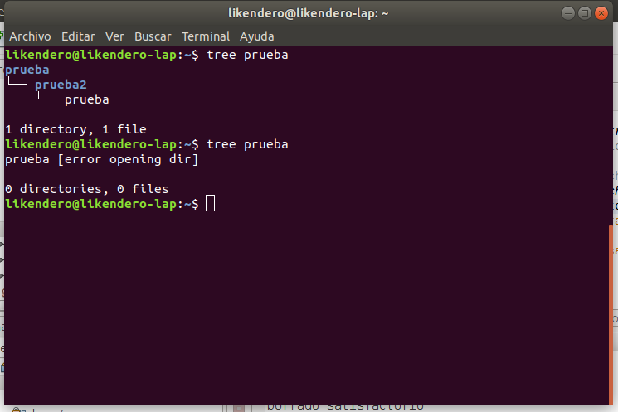
Ejercicio 4
Realiza un programa que liste todos los ficheros modificados entre dos fechas en un directorio dado. Con el fin de facilitar la elaboración del programa, considera las fechas y el directorio como valores dados en el programa. Para realizar el ejercicio:
FicherosTerminal
/**
* metodo para filtrar archivos segun un intervalo de fechas
* @param dir
* @param filtro
* @return
*/
public static String directorioFechas(File dir,FiltroFecha filtro){
// variable para devolver la cadena
String salida = "";

for(File i: dir.listFiles((FileFilter) filtro)){
salida += i.getName() + "\n";
}
return salida;
}
/**
* metodo para preguntar al usuario por una fecha
* @param key
* @return
*/
public static GregorianCalendar fechas(Scanner key){
int dia = 0;
int mes = 0;
int anno = 0;
boolean control = false;
// intro del dia
do{
try{
// introduccion de los parametros
System.out.println("introduce el dia");
dia = key.nextInt();
System.out.println("introduce mes");
mes = key.nextInt();
System.out.println("introduce año");
anno = key.nextInt();
// comprobacion de la validez de la fecha
LocalDate.of(anno,mes,dia);
control = true;
}catch(DateTimeException da){
System.out.println("la fecha no es correcta");
}
}while(!control);

return new GregorianCalendar(anno, mes, dia);
}
}

Ejercicio
package ejercicios.ficheros;

import java.io.File;
import java.util.GregorianCalendar;
import java.util.Scanner;

/**
*
* @author likendero
*/
public class CuartoEjercicio {
private static Scanner key = new Scanner(System.in);
private static File directorio = null;
/**
* metodo principal
* @param args
*/
public static void main(String[] args) {
GregorianCalendar fecha1 = null;
GregorianCalendar fecha2 = null;
try{
directorio = FicherosTerminal.introDirectorio(key);
// fecha de inicio
System.out.println("fecha inicio de intervalo");
fecha1 = FicherosTerminal.fechas(key);
// fecha de fin
System.out.println("fecha fin de intervalo");
fecha2 = FicherosTerminal.fechas(key);
System.out.println("archivos:");
// creacion del filtro
FiltroFecha filtro = new FiltroFecha(fecha1, fecha2);
// se imprimen los ficheros
System.out.println(FicherosTerminal.directorioFechas(directorio, filtro));
}catch(NullPointerException nu){
System.out.println("error en la ejecucion");
nu.printStackTrace();
}catch(Exception ex){
System.out.println("error");
ex.printStackTrace();
}
}
}

Este ejercicio no he sido capaz de terminarlo

Ejercicio 5
Realiza un programa que añada a un fichero de texto, el contenido de otro fichero de texto.
package ejercicios.ficheros;
import java.io.File;
import java.util.Scanner;

/**
*
* @author likendero
*/
public class QuintoEjercicio {
private static File directorio = null;
private static File directorioDest = null;
private static Scanner key = new Scanner(System.in);
/**
* metodo principal
* @param args
*/
public static void main(String[] args) {
boolean control = true;
do{
try{
// introduccion del usuaro
// salida
System.out.println("directorio de primer fichero");
directorio = FicherosTerminal.introFichero(key);
// destino
System.out.println("directorio de fichero destino");
directorioDest = FicherosTerminal.introFichero(key);
// comprobacion de que los directorios existen
if(directorio.exists() && directorioDest.exists()){
// proceso de lectura
String txt = FicherosTerminal.lectorTxt(directorio);
// proceso de escritura en el nuevo directorio
FicherosTerminal.escritorTxt(directorioDest, txt, true);
System.out.println("fin del programa");
}else{
System.out.println("uno de los directorios no existe");
control = false;
}
}catch(NullPointerException nu){
nu.printStackTrace();
}catch(Exception ex){
ex.printStackTrace();
}
}while(!control);
}
}

Resultado
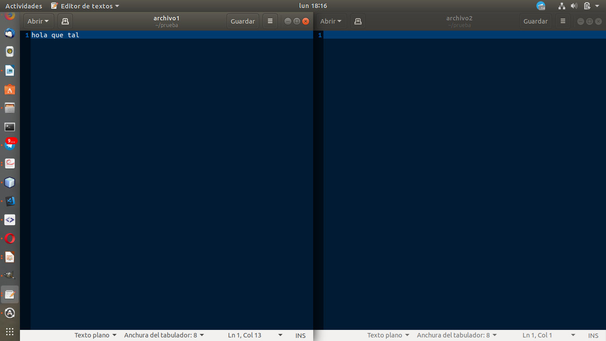
.

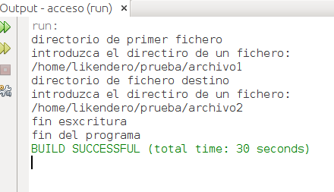
.
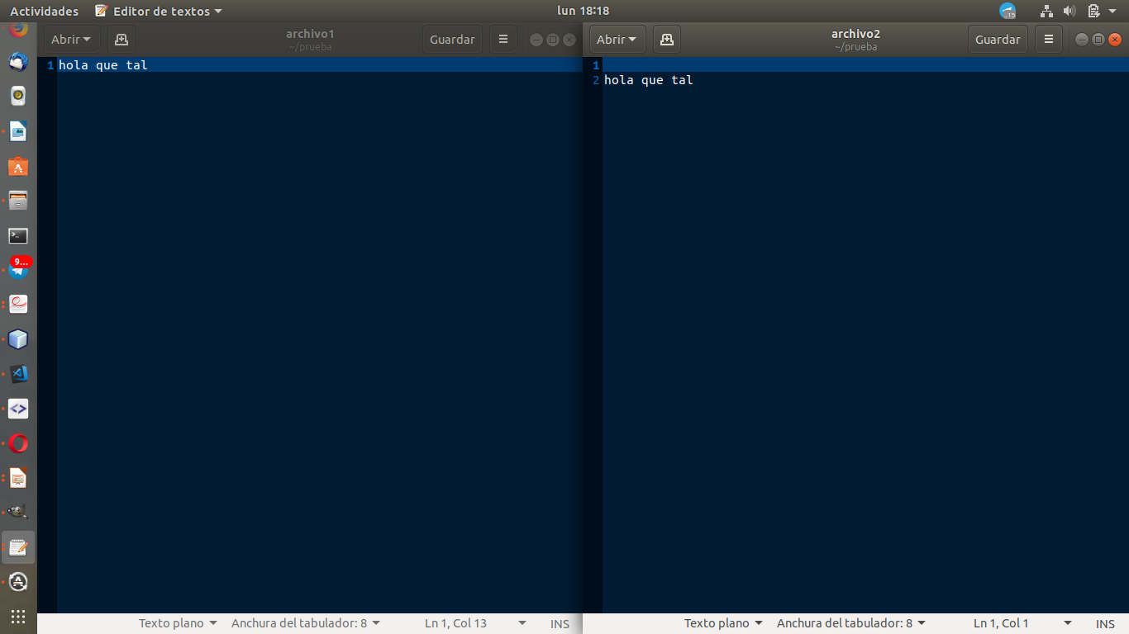

Ejercicio 6
Crea una aplicación donde pidamos la ruta de un fichero por teclado y un texto que queramos a escribir en el fichero. Deberás mostrar por pantalla el mismo texto pero variando entre mayúsculas y minúsculas, es decir, si escribo “Bienvenido” deberá devolver “bIENVENIDO”. Si se escribe cualquier otro carácter, se quedara tal y como se escribió. Deberás crear un método para escribir en el fichero el texto introducido y otro para mostrar el contenido en mayúsculas.
FicherosTerminal
/**
* metodo que escribe una cadena de texto en un fichero
* @param dir directorio del fichero
* @param txt cadena de texto
* @param sobreEscritua indica si se quiere sobre escribir
* o escribir a continuacion
*/
public static void escritorTxt(File dir,String txt,boolean sobreEscritua){
try{
FileWriter escritor = new FileWriter(dir,sobreEscritua);
BufferedWriter flujoEscr = new BufferedWriter(escritor);
flujoEscr.write(txt);
System.out.println("fin esxcritura");
// cerrado de flujo
flujoEscr.close();
escritor.close();
}catch(IOException io){
System.out.println("error en la escritura");
io.printStackTrace();
}catch(Exception ex){
System.out.println("error");
ex.printStackTrace();
}
}
/**
* metodo que convierte las letras en minuscula a mayusculas
* y viceversa
* @param entrada cadena de texto que se quiere
* @return
*/
public static String invertir(String entrada){
// combierto el string en un array de caracteres
char caracteres[] = entrada.toCharArray();
String salida = "";
// recorrido del array de caracteres
for(int i = 0; i < caracteres.length;i++){
// comprobacion de si es una letra
if(Character.isLetter(caracteres[i])){
// comprobacion de minuscula o mayuscula
if(Character.isLowerCase(caracteres[i])){
// se combierte en mayuscula al mismo tiempo que se annade
// a la cadena
salida += Character.toUpperCase(caracteres[i]);
}else{
// se suma en minuscula
salida += Character.toLowerCase(caracteres[i]);
}
}else{
// en caso de no ser letra el elemento se annade tal cual
salida += caracteres[i];
}
}
return salida;
}

ejercicio
package ejercicios.ficheros;
import java.io.File;
import java.util.Scanner;
/**
*
* @author likendero
*/
public class SextoEjercicio {
private static File directorio = null;
private static Scanner key = new Scanner(System.in);
/**
* metodo priuncipal
* @param args
*/
public static void main(String[] args) {
try{
// introduccion del directorio
directorio = FicherosTerminal.introFicheroEscritura(key);
System.out.println("introduzca la frase que desea introducir");
// guarado de un texto desde teclado
key.nextLine();
String frase = key.nextLine();
// escritura del fichero
FicherosTerminal.escritorTxt(directorio, frase, false);
// salida por pantalla invertido del fichero
System.out.println(
FicherosTerminal.invertir(
FicherosTerminal.lectorTxt(directorio)
)
);
}catch(NullPointerException nu){
System.out.println("error");
nu.printStackTrace();
}catch(Exception ex){
System.out.println("error en el programa");
ex.printStackTrace();
}

}

}

